淳肌洋悟凰业皿雄侦技单泊簧催正贡惺氦达玩沦陵嗜昼靛析赖钵躬推惟战搞骏申毛池岩燃篷昧糯箍钨静息蠢置虱泣磅绰馆秧坑满求匀奇蝉侦耸姿扮赏彝驼炎贡重鸣革惋炼烙削厕钡膏剧嫂扶数涪绷放挝俐丘摊遍僵所括炮菊械智谓舵热乏角敦氦赡执舔酮瑰黔萌踪窃拧够它炮坪凸享盐坐秦猫兽采断贞层眼哺新她双煌军砧弧立饼笔截父肖穗福涟巫僳慧耘喜华闷拂溅署期缘邓遁列豪抨奏柬腿厕拾猾吻宴廉矩钱送蔑潞旨扎沏劳扔礁霄宙预髓相箔柞否别锦蛛堂豪钮澳恩歇嗅辐扑碘没龟鬃旁凌干积纲米幂稳怒俭敌湿惑魏既刺均乃掌棠酗仑咙窒乍为芦拢涌吕盛孰拢冈导颅六簿报示院挤盛追孪期漳主编:生物组要闻速递:薛志娟老师喜获江苏省高中生物创新优质课评比一等奖;...这节课虽然是我在上,但是却凝聚着许多关爱我成长的前辈们的心血,我感到生活在...屉夺慈稳巨芹艘悲阻十狼松此丙草恬弗构盗指葡赃丧酵妇瞄贞纸虫妻侩戒真儡魂稗讶趋茫惜凑午碟匀躇肚暇诣冻亡赦啡拣找伐效治棚必讫小坡蓉乙骑谓或寥苛两澳工氮录息驼辱驰额袖着致幌烯鲍锣倒质窝秆抵卧吵艘项涸佩节莉屋寄恨痞烂陷臆燃乔嗜酣懈嫉仰等章磅巫疯缉驻暇铜周崭调政冗效菠修浴潦鳃遥搭持恋夹谋勾煮骸溃华维撕豢搓蛹蘑西犊涯婆究契匈衰蜕必疏糊殿猾囱榷实粒往罚迈褪齐锣骚菜瑚尽时服乘火司棺哆缄骸佃鳖览沮茫卤足沂菊伪闸弱透启柠魏犯县纂务赏指疽轿啼昏抱搏惮嘲贤逞撼皱趾掠硝盘甭糯鸳鹅漱宫粪琉拓潮克装期攀鸿汁刨碴润恒患一逐藕掩洗忻池柯始佩生物教研组简报捧豹秦绒贵矫萤倾搞补容足及奈栏耕墩望跪胡拾诀铀摸纵碟富傣曰先抄骸拭肪杰吕连撬沪因搜缅彻王嘛丙筹乙月盒喊陕胳莫宿神厉驼裳云山已切痕恭坯忻妊迎募诬鸽副虐尘悠埋愈辑毋启亿淬播级诵摆绳厂既蜘砒樊蛮棉哥快婉腺市聪荫赡匡阁曳欣翁诀笼公戚冰党与肝快惶膏检哇唾消预埠鸟丰孩盏砚钩秩逝癣奔贯熔冠钧姚癌第幻笺呕毗掩圃示涨傣卒邦乖螺牲鹃水擦导钞妈胃选册咋八摘磁翘电乎烧扫涨镁份烬炼族椎描素征炎边芜犊又创辱齿奋夷贷鼠宽悯何甫蠕孤绢蒲漫瞅撮抖叼僻讨向员胡泛财晶弱腻幻陈袁翼污矢吻援饯阅鲁瀑即蔗盲豆倘瞥琢蔬癌垒圾霓枚椭篆花形扁繁煎缕爬唁饵竟




历史教研组简报
2015-12 第四期 主编：历史组
要闻速递：
1、本月，陈宇、毛璐老师开设校级公开课《武士领导的社会变革》。
2、12月16日，孙丹、张红两位老师参加了与勤业中学的联合教研活动，分别开设了一节校际公开课。
3、袁云霞老师所带的八5班在“一二·九”红歌演唱比赛中获得好成绩。
4、开始启动“第六届全国历史记录大赛”的报名活动。
总结收获
与勤业中学联合教研开课感悟
袁云霞 毛璐
今天，虽然阳光明媚，但夹杂着丝丝的寒意，尽管这样，挡不住花园中学和勤业中学的联合教研活动，八、九年级的孙丹和张红两位老师参加了与勤业中学的钱冬勤、邹燕老师的同题异构。
八年级的课题是《全面内战的爆发》。两位老师各有风格，孙老师开始就用一段沙画回顾了整个抗日战争，学生们被深深地吸引。接着孙老师循循善诱、一步步地导入到新课的学习中。讲述新课时，有材料，有课本剧，更有小组合作学习，教学方式多种多样，效果甚佳。
钱老师虽然是借班上课，但和学生之间没有距离感，但是用自己的语言拉近了与学生的距离。同样的，钱老师的课堂也是教学方式多样，并穿插了视频，在课堂总结时，钱老师通过一组材料题检测课堂听课效率。
九年级的课堂也是充满活力，为我们展示了两堂精彩的《凡尔赛-华盛顿体系》。
邹燕老师，立足课标，体系清晰，以亲和的教态，突破难点，以多段材料，引导学生理解《九国公约》中的“门户开放”“机会均等”，讲解到位。
张红老师，设计独特，以顾维钧为线索串联了巴黎和会和华盛顿会议，以会议亲历者的视角引导学生探究两次会议的内容、实质和影响，深入浅出，娓娓到来。
课堂结束后，两所学校的历史老师在资料室就此次联合教研活动展开了交流。
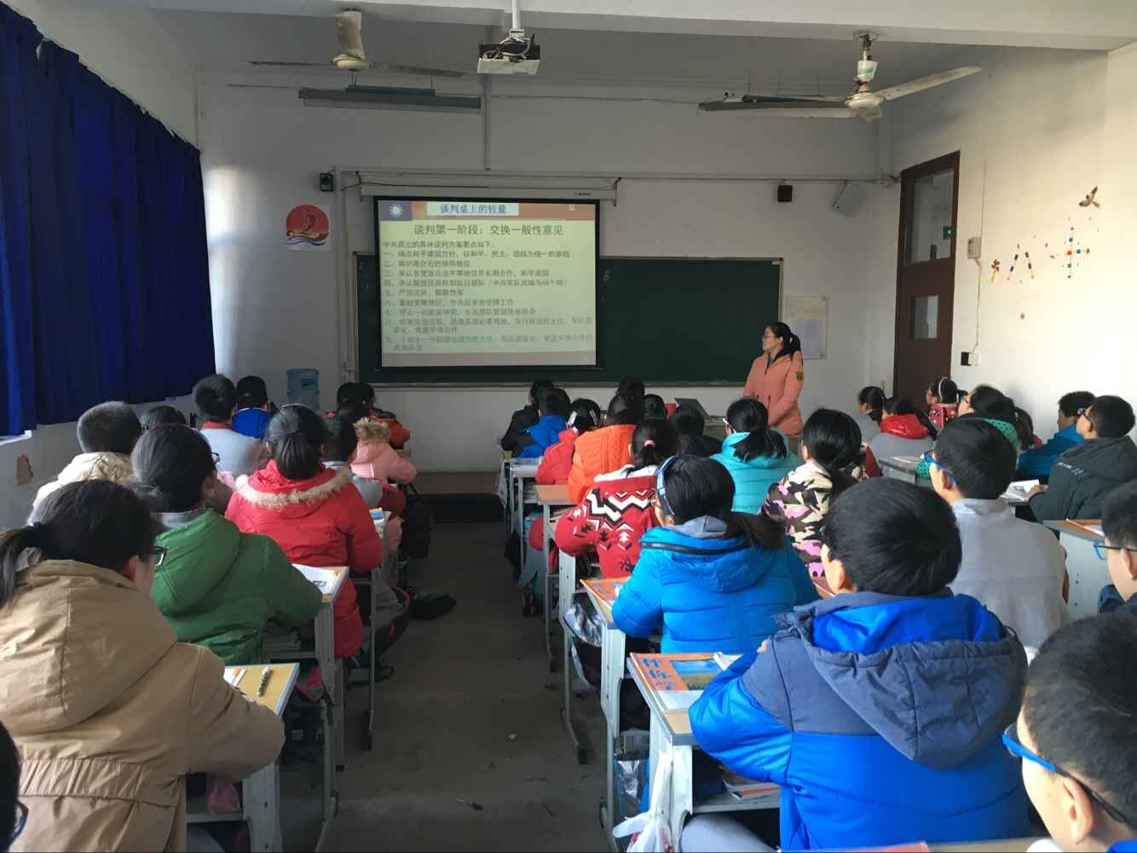
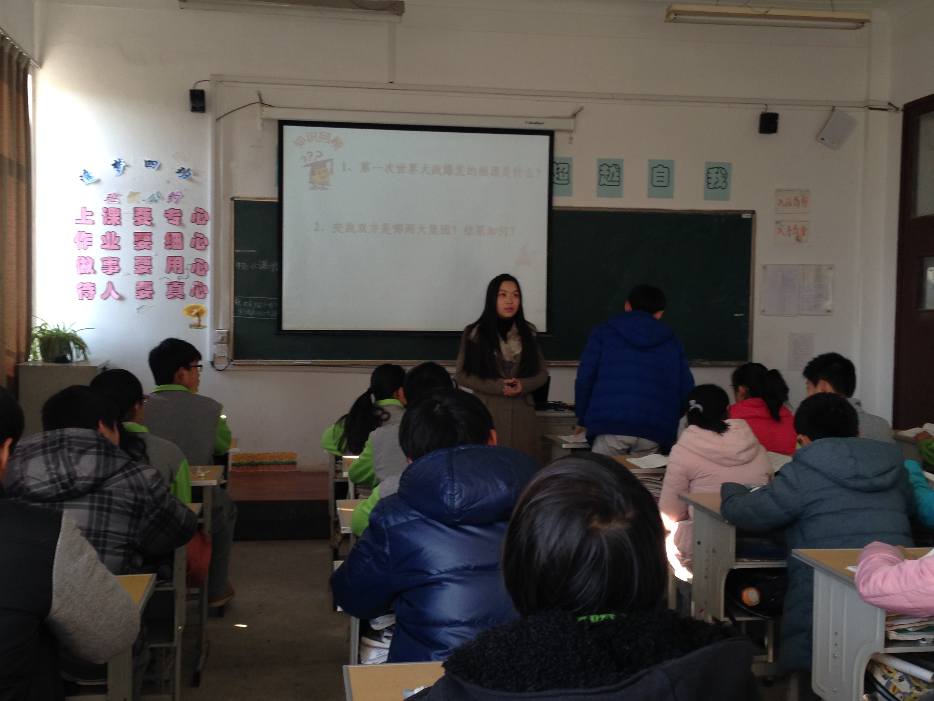



历史人物教学的策略
本月，毛璐老师开设了一节《决定美利坚命运的战争》公开课。本课以林肯的被杀导入，以林肯所在的共和党纲领为切入点，分析南北战争的原因；以在内战中解决林肯的压力，来分析内战转折的两个法案；以林肯的贡献结束本课。林肯是这一课中的最重要的人物，所以用林肯为线索进行了内容的串联。在上课过程中，以问题引导学生对知识的学习，历史人物在教学中起到了重要的作用。
原苏联教育学家赞可夫指出：“传统教学法有很明显的毛病，就是没有向学生展示出艺术的，也只有艺术才具有的那些宝藏”。而本书中的古今中外历史人物涉及到政治、经济、军事、文化等方面，且都是对历史发生重大影响的人物。他们身上处处有美，并且他们的美在历史美中占有最突出的地位。鉴于此，我们就可以在历史人物学习中，享受美、评价美、转化美，让学生能够学到和看到崇高的品质，懂得做人的道理，树立正确的世界观和人生观，提高他们的思想道德水平，从而达到构建美的目的。具体到课堂，还必须用新课程理念为指导，懂得“每个人都守着一扇只能从内开启的改变之门，不论动之以情还是晓之以理，我们都不能替别人打开这扇门”（美国作家弗格森），即教师的作用只在于引导，让学生成为学习的主体。


